**ACTA DE COMPROMISO:**

Yo **NEY HOLMES ORTEGA CHAMORRO** identificado con cedula de ciudadanía N° **16540330** de la ciudad de **Zarzal Valle**, me comprometo a seguir cumpliendo a cabalidad las actividades comprendidas en el periodo del 19 de noviembre al 18 de diciembre de 2021 y que dan cumplimiento al contrato número del **3259 del 19 de Mayo de 2021.**celebrado con la secretaría de salud pública y seguridad social de la ciudad de Pereira.

Este compromiso se firma debido al proceso de pago anticipado según las directrices recibidas por parte de la secretaría de hacienda, mediante oficio saia n° 69470 de fecha 22 de noviembre de 2021

Pereira 13 diciembre de 2021

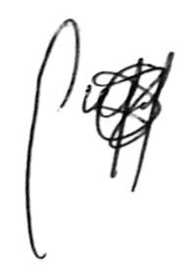

**NEY HOLMES ORTEGA CHAMORRO**

**CC 16540330**

**CONTRATISTA**